Libérez-vous du Cloud : Guide pratique pour l'auto-hébergement et la confidentialité

# Reprendre le contrôle de votre vie numérique

Dans un monde numérique où nos données personnelles sont constamment collectées, analysées et monétisées, il est légitime de vouloir reprendre le contrôle de notre vie privée. Ce guide pratique vous accompagnera pas à pas dans la mise en place d'une infrastructure d'auto-hébergement, vous permettant de gérer vos données et vos requêtes en toute indépendance et de manière sécurisée. Fini le "grand méchant cloud" et ses yeux indiscrets !

Pourquoi l'auto-hébergement ?
L'auto-hébergement consiste à héberger vos propres services et applications (stockage de fichiers, emails, agenda, recherches, etc.) sur un serveur personnel plutôt que de dépendre de solutions tierces comme Google, Microsoft, Apple ou Dropbox. Les avantages sont multiples :
- Confidentialité renforcée : Vos données restent sous votre contrôle exclusif, stockées sur votre propre serveur et inaccessibles aux regards extérieurs.
- Indépendance et liberté : Vous n'êtes plus soumis aux conditions d'utilisation et aux changements de politique des géants du web. Vous êtes maître de votre infrastructure.
- Personnalisation : Vous pouvez configurer vos services selon vos besoins spécifiques et installer uniquement les applications que vous utilisez.
- Contrôle des coûts : À long terme, l'auto-hébergement peut s'avérer plus économique que les abonnements mensuels aux services cloud.

À qui s'adresse ce livre ?
Ce guide est destiné aux néophytes et aux utilisateurs intermédiaires qui souhaitent se lancer dans l'auto-hébergement sans posséder de connaissances techniques approfondies. Nous utiliserons des outils simples et accessibles, et nous expliquerons chaque étape de manière claire et concise.

Prérequis :
- Notions de base en informatique (navigation web, utilisation de la ligne de commande).
- Accès à un serveur physique (PC Gamer) ou un Raspberry Pi. Un Raspberry Pi est une solution économique et idéale pour débuter. Un PC Gamer équipé d’une carte graphique RTX récente permettra de profiter des services de l’IA chez soi.
- Une connexion internet par la fibre.
Table des matières
# Reprendre le contrôle de votre vie numérique 1
Préparation du terrain pour l’auto-hébergement 4
Choix du matériel 4
Installation du système d’exploitation 4
Familiarisation avec la ligne de commande 4
Installation de Docker 4
Nginx Proxy Manager - Votre porte d'entrée sécurisée 5
Introduction à Nginx Proxy Manager 5
Installation et configuration 5
Sécuriser vos services avec SSL/TLS 5
Rediriger le trafic web 5
Exemples concrets 6
Pi-hole : Votre bouclier contre les publicités et les trackers 6
Installation et configuration 6
Contrôler vos DNS avec Pi-hole 6
Listes blanches et noires 6
Surveillance et statistiques 7
Nextcloud - Votre cloud personnel et sécurisé 7
Installation et configuration 7
Fonctionnalités principales 7
Synchronisation des données 8
Partage et collaboration 8
Applications Nextcloud 8
SearXNG : Un moteur de recherche respectueux de votre vie privée 8
Installation et configuration avec Docker 8
Personnalisation et confidentialité 9
Options de confidentialité avancées 9
Ollama et OpenWebUI : L’IA au service de votre recherche 9
Ollama : Exécution locale de modèles de langage 9
OpenWebUI : Interface conviviale pour vos modèles 9
Installation et configuration 10
Exemples d’utilisation 10
BONUS : ComfyUI, les service d’un graphiste à votre écoute. 10
Pourquoi choisir ComfyUI ? 11
SAGITTARIUS – Devenez copropriétaire ou locataire de nos services 11
Sécurisation de l’accès SSH 12
Sécurisation de l’accès SSH avec la méthode de transmutation Ylevel 12
Aller plus loin - Conseils et ressources 13
Participez à UPassport et rejoignez l’Aventure UPlanet ! 13
Récapitulatif des acquis 14
Encouragement à poursuivre l’exploration 14
Invitation à rejoindre la communauté CopyLaRadio 14
impact de l'auto-hébergement 15
Chapitre 8 : L'auto-hébergement pour les créatifs : Protégez votre art, maîtrisez votre futur 15
Les défis du cloud pour les créatifs : 15
L'auto-hébergement : votre studio numérique personnel : 15
Nextcloud : votre allié créatif : 16
Soutenez la croissance de Made In Zen : investissez dans l'avenir du web décentralisé. 17
Aperçu du voyage :
Ce guide vous propose un voyage passionnant vers la liberté numérique. Imaginez pouvoir gérer vos fichiers, vos emails, votre agenda et même vos recherches sans dépendre des géants du web. C'est le but de l'auto-hébergement, et ce guide vous montre comment y parvenir, étape par étape.
Pour ce faire, nous allons explorer plusieurs outils puissants, mais faciles à utiliser :
- Docker : Un peu comme des boîtes bien rangées, Docker simplifie l'installation et la gestion de vos applications.
- Nginx Proxy Manager : Un gardien vigilant qui sécurise vos services et gère l'accès depuis l'extérieur de votre réseau.
- Pi-hole : Un bouclier contre les publicités et les trackers indésirables.
- Nextcloud : Votre propre cloud personnel et sécurisé pour stocker vos fichiers, gérer vos contacts et votre agenda.
- SearXNG : Un moteur de recherche respectueux de votre vie privée.
- Ollama et OpenWebUI : Des outils d'intelligence artificielle pour des recherches plus poussées, le tout en local sur votre machine.
- Bonus : ComfyUI : Besoin d'un coup de pouce graphique ? ComfyUI est là pour vous aider à rendre vos services plus attrayants.
En combinant ces outils, vous construirez un environnement numérique personnalisé, performant et surtout, respectueux de votre vie privée. Rejoignez le mouvement pour un internet plus libre et collaboratif avec CopyLaRadio et UPlanet.
UPlanet, c'est un système d'information mondial et décentralisé où chacun peut partager des connaissances et des projets. CopyLaRadio, c'est la communauté qui soutient et anime ce réseau. Ensemble, ils construisent un futur numérique plus libre et collaboratif. Prêt à embarquer ?
Attention ! En appliquant la solution d'auto-hébergement complète décrite dans ce guide, une proportion significative de vos données devient invisible aux datacenters et aux FAI.
Libérez-vous du Cloud et rejoignez ce mouvement pour un futur numérique plus libre et collaboratif.
Chapitre 1 :

Préparation du terrain pour l’auto-hébergement

Choix du matériel
Le choix du matériel dépend de vos besoins et de votre budget :
- Apple M4 : Puce performante à faible consommation, idéale pour un serveur domestique puissant.
- PC Gamer : Excellente option si vous avez déjà un PC puissant disponible, offrant de bonnes performances pour des tâches exigeantes.
- Raspberry Pi : Solution économique et peu énergivore, parfaite pour débuter ou pour des services légers.

Installation du système d’exploitation
Optez pour une distribution Linux adaptée à l’auto-hébergement. Debian ou Linux Mint sont d’excellents choix pour les débutants, offrant stabilité et une large communauté de support.

Familiarisation avec la ligne de commande
Maîtrisez ces commandes essentielles :
cd # Changer de répertoire
ls # Lister les fichiers et dossiers
mkdir # Créer un nouveau répertoire
rm # Supprimer un fichier ou dossier
nano # Éditeur de texte simple
sudo # Exécuter une commande avec privilèges administrateur

Installation de Docker
Docker simplifie le déploiement d’applications. Installez-le sur votre serveur Linux :
sudo apt update
sudo apt install docker.io
usermod -aG docker $USER

Pour rejoindre la toile de de confiance « Dragon », vous devrez terminer le jeu GameShell
Chapitre 2 : http://localhost:81

Nginx Proxy Manager - Votre porte d'entrée sécurisée
Nginx Proxy Manager est une solution de reverse proxy open-source qui simplifie la gestion et la sécurisation de vos services auto-hébergés. Voici un guide détaillé pour l’utiliser efficacement :

Introduction à Nginx Proxy Manager
Nginx Proxy Manager agit comme un intermédiaire entre Internet et vos services internes, offrant plusieurs avantages clés :
- Sécurité renforcée en filtrant le trafic entrant
- Gestion centralisée de multiples services web
- Obtention et renouvellement automatiques des certificats SSL/TLS
- Redirection automatique de HTTP vers HTTPS

Installation et configuration
Pour installer Nginx Proxy Manager avec Docker, exécutez la commande suivante :
docker run -d -p 80:80 -p 81:81 -p 443:443 \
-v ~/docker/nginx-proxy-manager:/data \
-v ~/docker/nginx-proxy-manager/letsencrypt:/etc/letsencrypt \
jc21/nginx-proxy-manager
Accédez ensuite à l’interface d’administration via http://<adresse_ip_serveur>:81 pour configurer votre compte administrateur.

Sécuriser vos services avec SSL/TLS
Nginx Proxy Manager simplifie l’obtention et la configuration des certificats Let’s Encrypt :
- Dans l’interface web, allez dans “SSL Certificates”
- Cliquez sur “Add SSL Certificate”
- Choisissez “Let’s Encrypt”
- Entrez votre domaine et votre email
- Laissez Nginx Proxy Manager gérer automatiquement l’obtention et le renouvellement du certificat

Rediriger le trafic web
Pour configurer une redirection HTTP vers HTTPS et gérer les sous-domaines :
- Dans “Proxy Hosts”, cliquez sur “Add Proxy Host”
- Entrez le domaine, l’IP du service interne et le port
- Activez “Block Common Exploits” pour plus de sécurité
- Dans l’onglet “SSL”, sélectionnez votre certificat Let’s Encrypt
- Activez “Force SSL” pour la redirection automatique vers HTTPS

Exemples concrets
Pour configurer Nginx Proxy Manager pour Nextcloud :
- Créez un nouveau “Proxy Host”
- Domaine : nextcloud.votredomaine.com
- IP/Hostname : IP de votre serveur Nextcloud
- Port : 8001 (le port sur lequel Nextcloud est accessible)
- Activez SSL et forcez HTTPS
Répétez ce processus pour chacun de vos services (SearXNG, etc.) en ajustant le domaine et le port en conséquence.
Nginx Proxy Manager vous permet ainsi de gérer facilement et en toute sécurité l’exposition de vos services auto-hébergés sur Internet.
Chapitre 3 : http://localhost:82/admin

Pi-hole : Votre bouclier contre les publicités et les trackers
Pi-hole est une application de blocage de publicités qui agit au niveau du réseau, fonctionnant comme un résolveur DNS pour l’ensemble de votre réseau local. Son principe est d’intercepter les requêtes DNS et de bloquer celles correspondant à des domaines publicitaires ou de tracking connus.

Installation et configuration
Pour installer Pi-hole, utilisez la commande suivante :
curl -sSL https://install.pi-hole.net | bash
éditer /etc/lighttpd/lighttpd.conf pour choisir le port 82
Suivez les instructions à l’écran pour compléter l’installation.

Contrôler vos DNS avec Pi-hole
Configurer Pi-hole comme serveur DNS principal offre plusieurs avantages :
- Création de noms de domaine privés pour votre réseau local
- Sécurité renforcée en réduisant la dépendance aux serveurs DNS publics
- Personnalisation avancée des règles de filtrage

Listes blanches et noires
Pi-hole permet de personnaliser le blocage des domaines via son interface web intuitive. Vous pouvez :
- Ajouter des domaines à la liste blanche pour les autoriser
- Ajouter des domaines à la liste noire pour les bloquer
- Importer des listes de blocage prédéfinies

Surveillance et statistiques
L’interface web de Pi-hole offre des fonctionnalités de surveillance et d’analyse :
- Visualisation des statistiques de blocage en temps réel
- Analyse des tendances d’utilisation du réseau
- Identification des domaines les plus fréquemment bloqués
Pi-hole améliore significativement la protection de la vie privée, réduit la consommation de bande passante et accélère le chargement des pages web sur tous les appareils connectés à votre réseau.

Chapitre 4 : https://cloud.g1sms.fr

Nextcloud - Votre cloud personnel et sécurisé
Nextcloud est une suite logicielle collaborative open-source qui vous permet de reprendre le contrôle total de vos données personnelles. Voici un guide pour déployer et utiliser Nextcloud comme votre cloud personnel sécurisé :

Installation et configuration
Déployez Nextcloud facilement avec Docker :
# Optimisations
# Remplacez les adresses DNS par celle de PiHole
# Montez le volume BTRFS /nextcloud-data
docker-compose.yml :
version: '3.8'

services:
nextcloud-aio-mastercontainer:
image: nextcloud/all-in-one:latest
container_name: nextcloud-aio-mastercontainer
restart: always
init: true
ports:
- "8008:80"
- "8002:8080"
- "8443:8443"
environment:
- SKIP_DOMAIN_VALIDATION=true
- APACHE_PORT=8001
- APACHE_IP_BINDING=0.0.0.0
- NEXTCLOUD_DATADIR=/nextcloud-data
volumes:
- nextcloud_aio_mastercontainer:/mnt/docker-aio-config
- /var/run/docker.sock:/var/run/docker.sock:ro
dns:
- 8.8.8.8
- 1.1.1.1
- 127.0.0.1

volumes:
nextcloud_aio_mastercontainer:
name: nextcloud_aio_mastercontainer

CONSEILS:

- Suivez enrichissez le pad NextCloud pour finir la configuration

Fonctionnalités principales
Nextcloud offre de nombreuses fonctionnalités essentielles :
- Stockage de fichiers : Synchronisez vos documents, photos et vidéos entre tous vos appareils.
- Agenda partagé : Gérez vos rendez-vous et partagez votre calendrier avec vos collaborateurs.
- Carnet d’adresses : Centralisez vos contacts et accédez-y depuis n’importe quel appareil.
- Édition collaborative : Travaillez simultanément sur des documents avec vos collègues.

Synchronisation des données
Utilisez les clients Nextcloud pour synchroniser automatiquement vos fichiers, agendas et contacts entre vos appareils. Configurez la synchronisation sur vos ordinateurs, smartphones et tablettes pour un accès transparent à vos données.

Partage et collaboration
Nextcloud vous permet de :
- Partager facilement des fichiers et dossiers avec d’autres utilisateurs
- Définir des permissions précises (lecture, écriture, partage)
- Collaborer en temps réel sur des documents
- Créer des espaces de travail partagés pour vos projets

Applications Nextcloud
Étendez les fonctionnalités de votre cloud personnel en installant des applications supplémentaires depuis le catalogue Nextcloud. Vous pouvez ajouter des outils pour :
- La prise de notes
- La gestion de tâches
- La visioconférence
- Et bien plus encore
Nextcloud vous offre une plateforme puissante et flexible pour organiser votre vie numérique tout en préservant votre vie privée. En l’hébergeant vous-même, vous gardez le contrôle total sur vos données sensibles, sans compromis sur la facilité d’utilisation ou les fonctionnalités collaboratives.

Chapitre 5 : https://search.g1sms.fr

SearXNG : Un moteur de recherche respectueux de votre vie privée
SearXNG est un méta-moteur de recherche open-source qui agrège les résultats de plusieurs moteurs de recherche tout en préservant votre anonymat. Il offre une alternative puissante aux moteurs de recherche traditionnels, en mettant l’accent sur la confidentialité et la personnalisation.

Installation et configuration avec Docker
Pour déployer SearXNG facilement, utilisez Docker :
docker run -d -p 4000:80 searxng/searxng
Accédez ensuite à l’interface web via http://<adresse_ip_serveur>:4000

Personnalisation et confidentialité
SearXNG offre plusieurs avantages clés :
- Aucune publicité : Profitez de résultats de recherche sans annonces intrusives.
- Pas de tracking : SearXNG ne collecte pas vos données personnelles ni ne trace votre activité en ligne.
- Personnalisable : Choisissez les moteurs de recherche à utiliser et ajustez les paramètres selon vos préférences.

Options de confidentialité avancées
Pour renforcer votre anonymat lors des recherches :
- Utilisez les paramètres de confidentialité intégrés à SearXNG.
- Configurez un VPN ou le réseau Tor pour masquer votre adresse IP.
- Désactivez les scripts tiers et les cookies dans les paramètres de votre navigateur.
En adoptant SearXNG, vous faites un pas important vers une recherche en ligne plus privée et personnalisée, tout en gardant le contrôle total sur vos données.

Chapitre 6 : https://ia.g1sms.fr

Ollama et OpenWebUI : L’IA au service de votre recherche
Ollama et OpenWebUI forment une combinaison puissante pour intégrer l’intelligence artificielle à vos recherches tout en préservant votre vie privée.

Ollama : Exécution locale de modèles de langage
Ollama vous permet d’exécuter des modèles de langage avancés directement sur votre machine. Cela offre plusieurs avantages :
- Confidentialité : Vos données restent sur votre appareil
- Personnalisation : Adaptez les modèles à vos besoins spécifiques
- Contrôle : Maîtrisez entièrement le fonctionnement de votre IA

OpenWebUI : Interface conviviale pour vos modèles
OpenWebUI s’intègre parfaitement avec Ollama, fournissant une interface web intuitive pour interagir avec vos modèles de langage. Cela facilite :
- L’interaction avec vos modèles via une interface graphique
- La visualisation des résultats de manière claire et organisée
- La gestion de multiples modèles et conversations

Installation et configuration
Pour combiner Ollama et OpenWebUI :
- Installez Ollama
curl https://ollama.ai/install.sh | sh
ollama run llama3.2

- Déployez OpenWebUI,
docker run -d --network=host \
-v open-webui:/app/backend/data \
-e OLLAMA_BASE_URL=http://127.0.0.1:11434 -e PORT=11642 \
--name open-webui --restart always \
ghcr.io/open-webui/open-webui:main

# http://localhost:11642
- Configurez OpenWebUI pour qu’il se connecte à votre instance Ollama locale.

Exemples d’utilisation
Avec Ollama et OpenWebUI, vous pouvez :
- Analyser de grands volumes de données textuelles
- Générer des résumés automatiques de documents
- Effectuer des recherches sémantiques avancées
- Créer des assistants virtuels personnalisés pour vos projets
En intégrant ces outils à votre infrastructure d’auto-hébergement, vous bénéficiez d’une IA puissante tout en gardant le contrôle total sur vos données et votre vie privée.

BONUS : ComfyUI, les service d’un graphiste à votre écoute.
ComfyUI est un service qui propose une assistance graphique pour les utilisateurs souhaitant améliorer leur expérience d’auto-hébergement et de gestion de services numériques.
git clone https://github.com/comfyanonymous/ComfyUI
pip install -r requirements.txt
pip install transformers -U

# MODEL
cd models/checkpoints/
wget https://huggingface.co/runwayml/stable-diffusion-v1-5/resolve/main/v1-5-pruned.safetensors

python3 main.py --listen 0.0.0.0

https://comfyanonymous.github.io/ComfyUI_examples/

Pourquoi choisir ComfyUI ?
- Expertise graphique : Avec une équipe spécialisée, ComfyUI garantit des designs professionnels qui peuvent améliorer l’attrait visuel de vos services.
- Approche collaborative : Le processus de conception implique une communication étroite avec les clients pour s’assurer que leurs attentes sont pleinement satisfaites.
- Solutions sur mesure : Que vous ayez besoin d’une simple mise à jour ou d’une refonte complète, ComfyUI s’adapte à vos exigences.
En intégrant ComfyUI dans votre projet d’auto-hébergement, vous pouvez bénéficier d’un assistant graphiste qui vous aidera à améliore non seulement l’esthétique mais aussi la fonctionnalité de vos services numériques.

SAGITTARIUS – Devenez copropriétaire ou locataire de nos services
Si vous ne souhaitez pas devenir auto-hébergeur, vous avez la possibilité de participer activement à la libération numérique décentralisée en souscrivant à nos obligations.
En tant que copropriétaire, vous contribuez à faire grandir notre réseau tout en bénéficiant des fruits de cette initiative. Les bénéfices générés par l’opération seront partagés entre les investisseurs, vous permettant ainsi de profiter du succès de ce projet innovant.
Rejoignez notre essaim et devenez acteur d'une révolution numérique tout en récoltant les bénéfices de votre investissement dans un futur plus décentralisé et plus autonome.

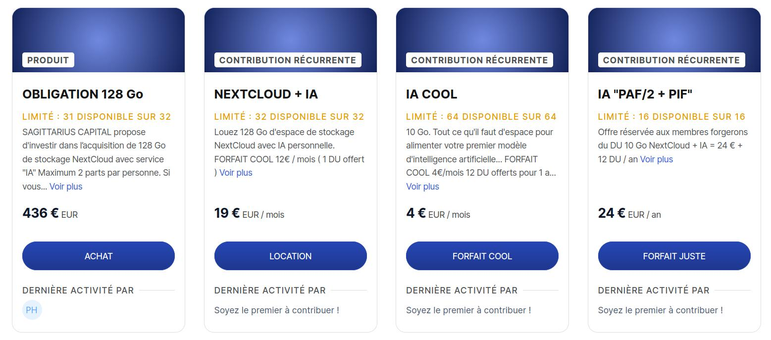

Chapitre 7 :

Sécurisation de l’accès SSH

L’accès SSH (Secure Shell) est l’une des méthodes les plus courantes pour gérer à distance des serveurs et des systèmes Unix/Linux. Cependant, comme il peut être la cible d’attaques, il est essentiel de le sécuriser de manière optimale. La méthode de transmutation Ylevel repose sur des principes solides de gestion des clés, de configuration des accès, et d’audit régulier pour s’assurer d’une protection maximale.

Sécurisation de l’accès SSH avec la méthode de transmutation Ylevel
La méthode de transmutation Ylevel repose sur une approche innovante et robuste pour renforcer la sécurité des connexions SSH. Cette technique vise à renforcer l’authentification et à limiter les risques d’attaques externes en utilisant plusieurs couches de sécurité, tout en intégrant des processus automatisés pour une gestion simplifiée.
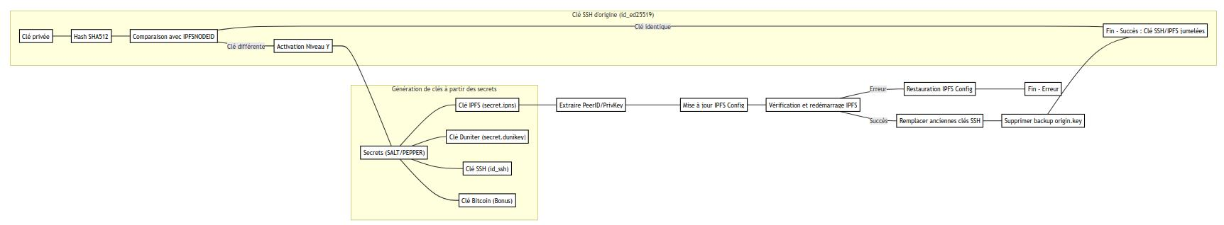
Activez la "transmutation" de votre clé SSH d'origine en un ensemble de clés liées cryptographiquement liées, afin d’assurer la cohérence entre l'utilisateur SSH et l'IPFS Node ID.
L'étape cruciale est la génération des secrets SALT et PEPPER, qui servent de base à tout le processus, ils proviennent du hachage de votre ancienne clef ssh...
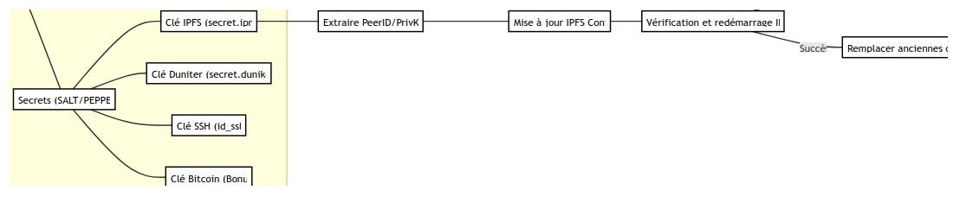
Ces étapes de transmutation de clef constituent la base pour relier nos machines en essaim et construire une infrastructure décentralisée, sécurisée et flexible.

Aller plus loin - Conseils et ressources

Participez à UPassport et rejoignez l’Aventure UPlanet !
Devenez copropriétaire d’une station décentralisée, contribuez à l’essor du projet, et accédez à des services comme NEXTCLOUD et IA pour la gestion de vos données et l’utilisation de l’intelligence artificielle. Vous pouvez choisir d’investir dans l’infrastructure ou louer des services au sein de UPlanet et profiter des avantages de l’hébergement auto-géré, tout en ayant un contrôle total sur vos données.

UPassport et le projet UPlanet sont des étapes cruciales pour la décentralisation de notre avenir numérique. Grâce à ces outils, vous pouvez devenir acteur de cette révolution, tout en garantissant la sécurité et la souveraineté de vos informations personnelles.

Bienvenue dans votre nouvelle vie numérique indépendante ! Ce guide vous a permis de découvrir les bases de l’auto-hébergement, des outils essentiels à la sécurité avancée, en passant par la gestion de vos données.
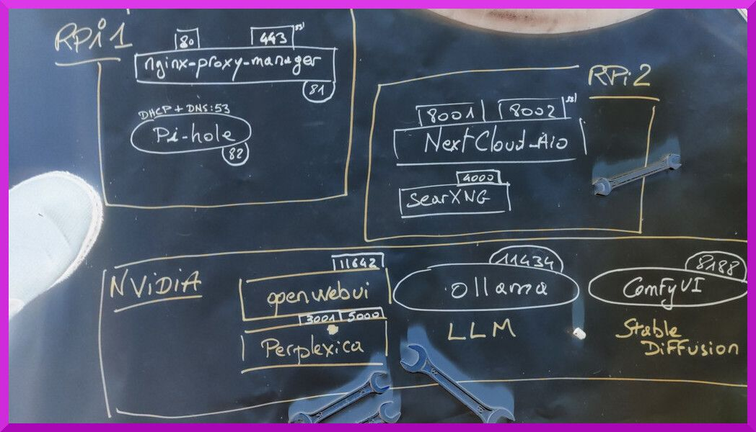

Récapitulatif des acquis
Au terme de ce guide, vous avez acquis de nombreuses compétences pratiques pour vous libérer des services cloud traditionnels et reprendre le contrôle de vos données personnelles. Voici un récapitulatif des points clés :
- Choix du matériel adapté : Vous avez appris à sélectionner le bon matériel pour l'auto-hébergement, que ce soit un Raspberry Pi, un PC Gamer ou une machine plus puissante.
- Installation du système d’exploitation : Vous êtes désormais capable d'installer et de configurer une distribution Linux stable pour l'auto-hébergement.
- Ligne de commande : Vous maîtrisez les commandes de base de Linux pour naviguer, créer des répertoires, et gérer les fichiers sur votre serveur.
- Docker : Vous avez appris à utiliser Docker pour déployer facilement des applications comme Nextcloud, SearXNG, et Pi-hole, simplifiant l’auto-hébergement.
- Sécurisation de l'accès SSH : Vous avez mis en place des méthodes de sécurisation avancées, comme la transmutation Ylevel, pour protéger vos connexions SSH.
- Reverse Proxy avec Nginx Proxy Manager : Vous savez maintenant configurer un reverse proxy sécurisé pour exposer vos services internes au web en toute sécurité.
- Protection contre la publicité et les trackers avec Pi-hole : Vous avez configuré Pi-hole pour protéger vos appareils contre les publicités et améliorer votre confidentialité.
- Cloud personnel avec Nextcloud : Vous avez déployé un cloud personnel avec Nextcloud, offrant une solution sécurisée pour le stockage et la gestion de vos fichiers, agendas, et contacts.
- Moteur de recherche respectueux de la vie privée avec SearXNG : Vous avez appris à déployer SearXNG, offrant une recherche sur internet tout en respectant votre vie privée.
- IA locale avec Ollama et OpenWebUI : Vous avez mis en place une solution d’intelligence artificielle locale, en utilisant Ollama et OpenWebUI pour effectuer des recherches avancées et traiter des données textuelles.

Encouragement à poursuivre l’exploration
L’auto-hébergement est un voyage continu. N’hésitez pas à approfondir vos connaissances en explorant d’autres outils et configurations. Chaque nouvelle compétence acquise renforce votre indépendance numérique.

Invitation à rejoindre la communauté CopyLaRadio
L'avenir de l'auto-hébergement est prometteur, avec des technologies toujours plus accessibles et des outils de plus en plus puissants pour protéger votre vie privée et reprendre le contrôle de vos données. N'hésitez pas à continuer à explorer ce domaine passionnant !
Vous avez fait un grand pas vers l'autonomie numérique et la préservation de votre vie privée. L'auto-hébergement est un choix courageux et gratifiant. En poursuivant vos efforts, vous serez de plus en plus à l’aise avec la gestion de vos propres services et la sécurisation de vos données. Félicitations et bonne continuation dans votre aventure numérique !
Pour plus d’informations, inscrivez-vous sur le site www.copylaradio.com

impact de l'auto-hébergement
- Données de navigation (historique, recherches) : Quasi-totalité invisible si vous utilisez SearXNG et un navigateur configuré pour la confidentialité. Les FAI verront que vous vous connectez à votre serveur, mais pas le contenu des recherches.
- Fichiers (documents, photos, vidéos) : Totalement invisible aux datacenters externes si vous utilisez Nextcloud. Les FAI ne verront que les accès à votre serveur, pas le contenu des fichiers.
- Agenda et contacts : Totalement invisible aux datacenters externes via Nextcloud.
- Données liées à l'IA : Avec Ollama et OpenWebUI, les données traitées par l'IA restent locales, donc invisibles aux datacenters externes.
- Emails : Totalement invisible aux datacenters externes si stockés localement. Pour ne pas entrer dans la complexité d’héberger son serveur de mail, utilisez « Delta Chat » avec une clef PGP que vous aurez créé.
- Données d'utilisation des applications : Si vous utilisez des applications auto-hébergées, ces données restent sur votre serveur. L'utilisation d'app mobiles connectées à vos services auto-hébergés sera visible par les FAI.

Chapitre 8 : L'auto-hébergement pour les créatifs : Protégez votre art, maîtrisez votre futur
Pour les graphistes, vidéastes, musiciens et autres créatifs, les données numériques sont bien plus que de simples fichiers : elles représentent des heures de travail, des idées précieuses et le fruit de votre talent. Confiez-vous ces créations à des serveurs externes dont vous ne contrôlez ni l'accès ni la sécurité ? L'auto-hébergement offre une alternative puissante pour protéger votre art et reprendre le contrôle de votre carrière.

Les défis du cloud pour les créatifs :
- Coûts exorbitants : Stocker des fichiers volumineux sur des plateformes cloud peut rapidement devenir très onéreux, surtout avec l'augmentation constante des tarifs.
- Risques de sécurité : La confidentialité de vos créations est essentielle. Une fuite de données ou un piratage peut avoir des conséquences désastreuses.
- Dépendance aux plateformes : Être lié à un service cloud spécifique limite votre flexibilité et vous rend vulnérable aux changements de politique et aux interruptions de service.

L'auto-hébergement : votre studio numérique personnel :
Imaginez un serveur dédié, chez vous ou dans un espace sécurisé, contenant l'intégralité de vos projets, accessible à tout moment et protégé des regards indiscrets. C'est la promesse de l'auto-hébergement.
- Sanctuaire pour vos créations : Stockez vos fichiers volumineux (photos, vidéos, maquettes 3D, compositions musicales) en toute sécurité, sans les contraintes de stockage des services cloud.
- Collaboration simplifiée et sécurisée : Partagez facilement vos projets avec des clients ou des collaborateurs, en définissant des accès précis et en garantissant la confidentialité de vos données.
- Flux de travail optimisé : Accédez rapidement à vos fichiers et travaillez plus efficacement grâce à un serveur performant adapté à vos besoins.
- Archivage pérenne : Conservez vos projets à long terme, sans craindre la disparition de plateformes ou l'obsolescence des formats.
- Maîtrise des coûts : Un investissement initial, certes, mais qui vous permettra de réaliser des économies substantielles sur le long terme par rapport aux abonnements cloud.

Nextcloud : votre allié créatif :
Nextcloud, présenté dans ce guide, est particulièrement adapté aux besoins des créatifs. Il offre bien plus qu'un simple stockage de fichiers :
- Versioning : Suivez l'évolution de vos projets et revenez facilement à une version antérieure.
- Aperçu des fichiers multimédias : Visualisez vos photos et vidéos directement dans votre navigateur, sans avoir à les télécharger.
- Intégration avec des logiciels créatifs : Connectez Nextcloud à vos outils de travail pour un flux de production fluide.

Reprenez le contrôle de votre art, protégez votre travail et investissez dans votre avenir. L'auto-hébergement est la solution idéale pour les créatifs qui souhaitent allier sécurité, performance et indépendance. N'hésitez pas à explorer les ressources et tutoriels disponibles pour configurer votre propre serveur et rejoindre une communauté grandissante d'artistes numériques autonomes.

Soutenez la croissance de Made In Zen : investissez dans l'avenir du web décentralisé.
En achetant une obligation Made In Zen, vous ne vous contentez pas d'acquérir une part de notre coopérative. Vous contribuez activement à la construction d'un internet plus libre et plus équitable.
Votre investissement est réparti de manière stratégique pour assurer la pérennité et le développement du projet :
- 1/3. Maintenance et expansion de l'infrastructure : Une partie de votre investissement permet de maintenir nos serveurs existants en parfait état de fonctionnement et d'acquérir de nouvelles machines pour répondre à la demande.
- 1/3. Financement de la R&D : Nous investissons continuellement dans la recherche et le développement pour améliorer nos technologies, proposer de nouveaux services et renforcer la sécurité de notre réseau.
- 1/3. Constitution d'un fonds de garantie : Ce fonds sert à garantir la valeur de vos obligations et vous offre une sécurité supplémentaire en cas de besoin. Il permet notamment le rachat de vos parts dans une limite définie.
Découvrez tous les avantages du jeton Ẑen !
Participez à la formation « Made In Zen » dès aujourd'hui.
Investissez dans un futur numérique plus décentralisé, plus sécurisé, plus collaboratif et plus lucratif. Ensemble, construisons l'internet de demain.
Rejoignez notre formation! Rendez-vous sur UPlanet : https://qo-op.com
Licence Creative Commons Attribution-Partage dans les Mêmes Conditions 4.0 International (CC BY-SA 4.0)
Vous êtes libre de :
- Partager — copier, distribuer et communiquer le matériel par tous moyens et sous tous formats
- Adapter — remixer, transformer et créer à partir du matériel
Selon les conditions suivantes :
- Attribution — Vous devez créditer l'Œuvre, intégrer un lien vers la licence et indiquer si des modifications ont été effectuées à l'Œuvre. Vous devez indiquer ces informations par tous les moyens raisonnables, sans toutefois suggérer que l'Offrant vous soutient ou soutient la façon dont vous avez utilisé son Œuvre.
- Partage dans les Mêmes Conditions — Si vous remixez, transformez ou créez à partir du matériel, vous devez diffuser vos contributions sous la même licence que l'Œuvre originale.
En plus de cette licence, nous vous encourageons vivement à contribuer à l'amélioration et à l'enrichissement de ce guide. Vos commentaires, suggestions, corrections et ajouts sont les bienvenus ! Rejoignez la communauté CopyLaRadio sur www.copylaradio.com pour participer à la discussion et contribuer à l'évolution de ce projet collaboratif. Ensemble, construisons un guide encore plus complet et utile pour tous ceux qui souhaitent se libérer du cloud et reprendre le contrôle de leurs données.

